上海贮尧再生物资回收有限公司
“11.17”高处坠落死亡事故调查报告

2023年11月17日9时30分左右，上海市浦东新区银峰路285弄金海华城福民佳苑小区东侧集装箱活动房屋面坡顶拆除过程中发生一起高处坠落事故，造成1人死亡。
事故发生后，根据《中华人民共和国安全生产法》和《生产安全事故报告和调查处理条例》（国务院令第493号）等相关法律法规的要求，以及浦东新区人民政府的授权，由浦东新区应急管理局（以下简称：区应急管理局）牵头，会同浦东新区建设和交通委员会、上海市公安局浦东分局、浦东新区总工会、曹路镇人民政府，并邀请浦东新区监察委员会派员组成事故调查组。调查组通过现场勘查、调查取证、技术勘验、综合分析等，查明了事故发生的原因，认定了事故的性质，提出了对有关责任人员、责任单位的处理建议和防范措施。现将情况报告如下：
一、基本情况

（一）单位基本情况
1.上海贮尧再生资源回收有限公司（以下简称“贮尧公司”），统一社会信用代码：91310120MA7KLNFE5C，成立于2022年03月08日; 住所：上海市奉贤区南亭公路3258号；法定代表人：王恩龙; 公司类型：其他有限责任公司; 经营范围：再生资源回收（除生产性废旧金属）；机械设备租赁；再生资源销售。
2.浙江舜江建设集团有限公司（以下简称“舜江公司”），统一社会信用代码：9133060414611596X7，成立于1999年04月23日; 住所：浙江省绍兴市上虞区百官街道江东北路588号34-35楼；法定代表人：李标; 公司类型：有限责任公司(自然人投资或控股); 经营范围：房屋建筑工程施工总承包（特级）；机电设备、水电设施安装；建筑装饰装潢、市政工程、园林古建筑、园林绿化、钢结构、地基与基础、水利工程、建筑幕墙工程、消防设施工程的施工；承包境外房屋建筑工程和境内国际招标工程，上述境外工程所需的设备、材料出口；对外派遣实施上述境外工程所需的劳务人员。

（二）集装箱活动房相关情况
1.舜江公司为曹路大基地南扩区B08-10地块动迁安置房项目（金海华城福民佳苑小区）的井点降水、粗装饰等工程的专业分包单位，项目建设时在项目东侧使用自有集装箱搭设了5幢二层活动房用于公司施工人员住宿使用。
2.2023年5月左右，安置房交付完成，2023年10月底舜江公司陆续将活动房区域场地内堆放的建筑材料清理完毕，开始组织拆除回收集装箱活动房。
3.2023年10月30日，舜江公司杭金标联系贮尧公司王恩龙，双方签订了《活动房内废品回收协议》，将除集装箱活动房本体以外的包括活动房斜屋面、床、灯具及开关插座、电缆电线等所有废旧物品卖给了贮尧公司，双方约定回收费用为10万元，并由贮尧公司自行组织拆除回收。
（三）相关人员情况
1.杭金标，男，54岁，舜江公司项目实际负责人，负责项目现场施工管理，项目施工结束后负责处理项目的集装箱活动房等收尾工作。
2.梅福明，男，56岁，舜江公司项目安全员，负责项目施工结束后留守现场安全管理工作。
3.王恩龙，男，47岁，贮尧公司法定代表人，负责贮尧公司生产经营管理。
4.刘国付，男，62岁，贮尧公司临时雇用人员，负责进行废旧物品拆除作业。
二、事故发生经过和救援情况
2023年11月17日7时30分左右，王恩龙带领刘国付、王志勇、沈国中、肖新存到达龚华路银峰路路口临时生活区，7时50分左右，王恩龙与梅福明对接完成，安排好刘国付等4人工作后离开现场。刘国付等人2人一组开始拆3号、4号活动房的屋面坡顶。梅福明拿彩旗在拆除现场围了一圈，防止他人进入被掉落物品砸伤。9时30分左右，刘国付拆完4号活动房屋面坡顶并将拆下材料归拢后，从活动房东北侧下到二楼平台过程中，脚踩的3号房和4号房之间的连接方钢管受力脱落，刘国付翻落到活动房东侧，坠趴在东侧龚华路边的生活区围墙上，梅福明发现后立即叫了王恩龙等人将受伤的刘国付抬到地面，并由王恩龙拨打了“120”急救电话，9时50分左右，救护人员到场进行急救，刘国付经抢救无效确认死亡。
三、现场勘查、鉴定及调查取证情况

（一）事故现场勘查及调查情况
1.龚华路银峰路路口的临时生活区内有5幢二层活动房，其中3号、4号活动房屋面坡顶已拆除，拆下材料已归拢（见图一）。
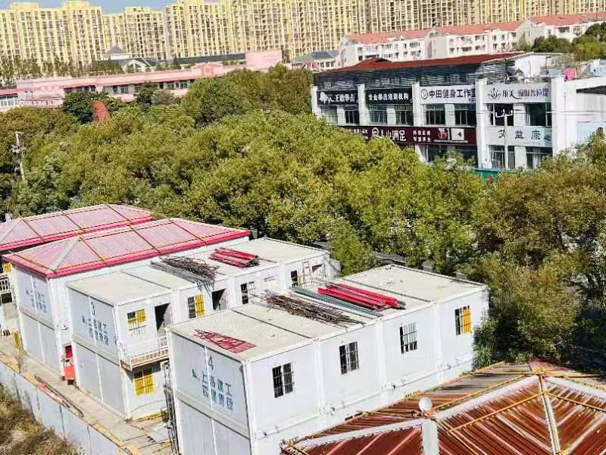
图一
2.4号活动房为二层集装箱拼装结构，高5.5米，活动房之间地面上散乱堆放有大量钢管、彩钢板等拆下的材料（见图二）。
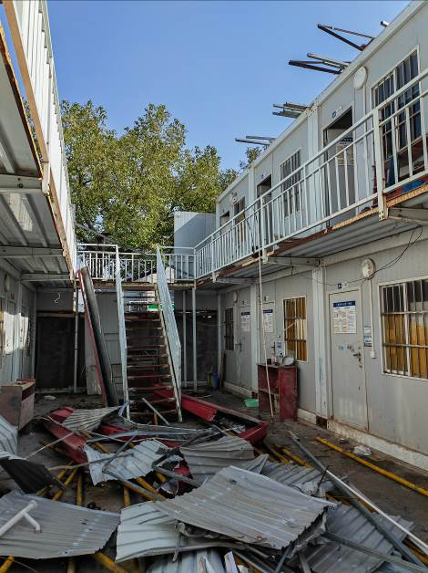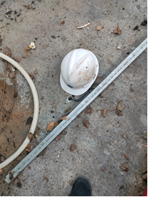
图二 图三
3.现场地面有一顶白色安全帽，安全帽没有破裂变形，但安全帽上有明显刮擦痕迹（见图三）。
4.3号活动房与4号活动房之间二层有共用楼梯的连接平台，平台东侧设有夹芯板围护，部分已拆除（见图二），夹芯板上部设有一根方形长钢管进行支护，两端焊接固定在集装箱支柱上，焊点腐蚀明显，事发后4号楼一段的连接处已经断裂脱落（见图四、图五）。
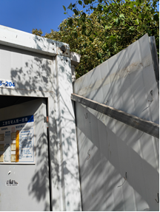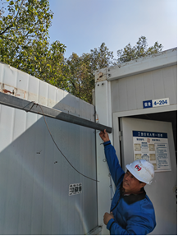
图四 图五
5.活动房东侧约0.4米处为围墙，围墙高2米（见图六），围墙外侧为龚华路人行道（见图七），刘国付从方形长钢管处坠落至围墙处，高度差约3米。
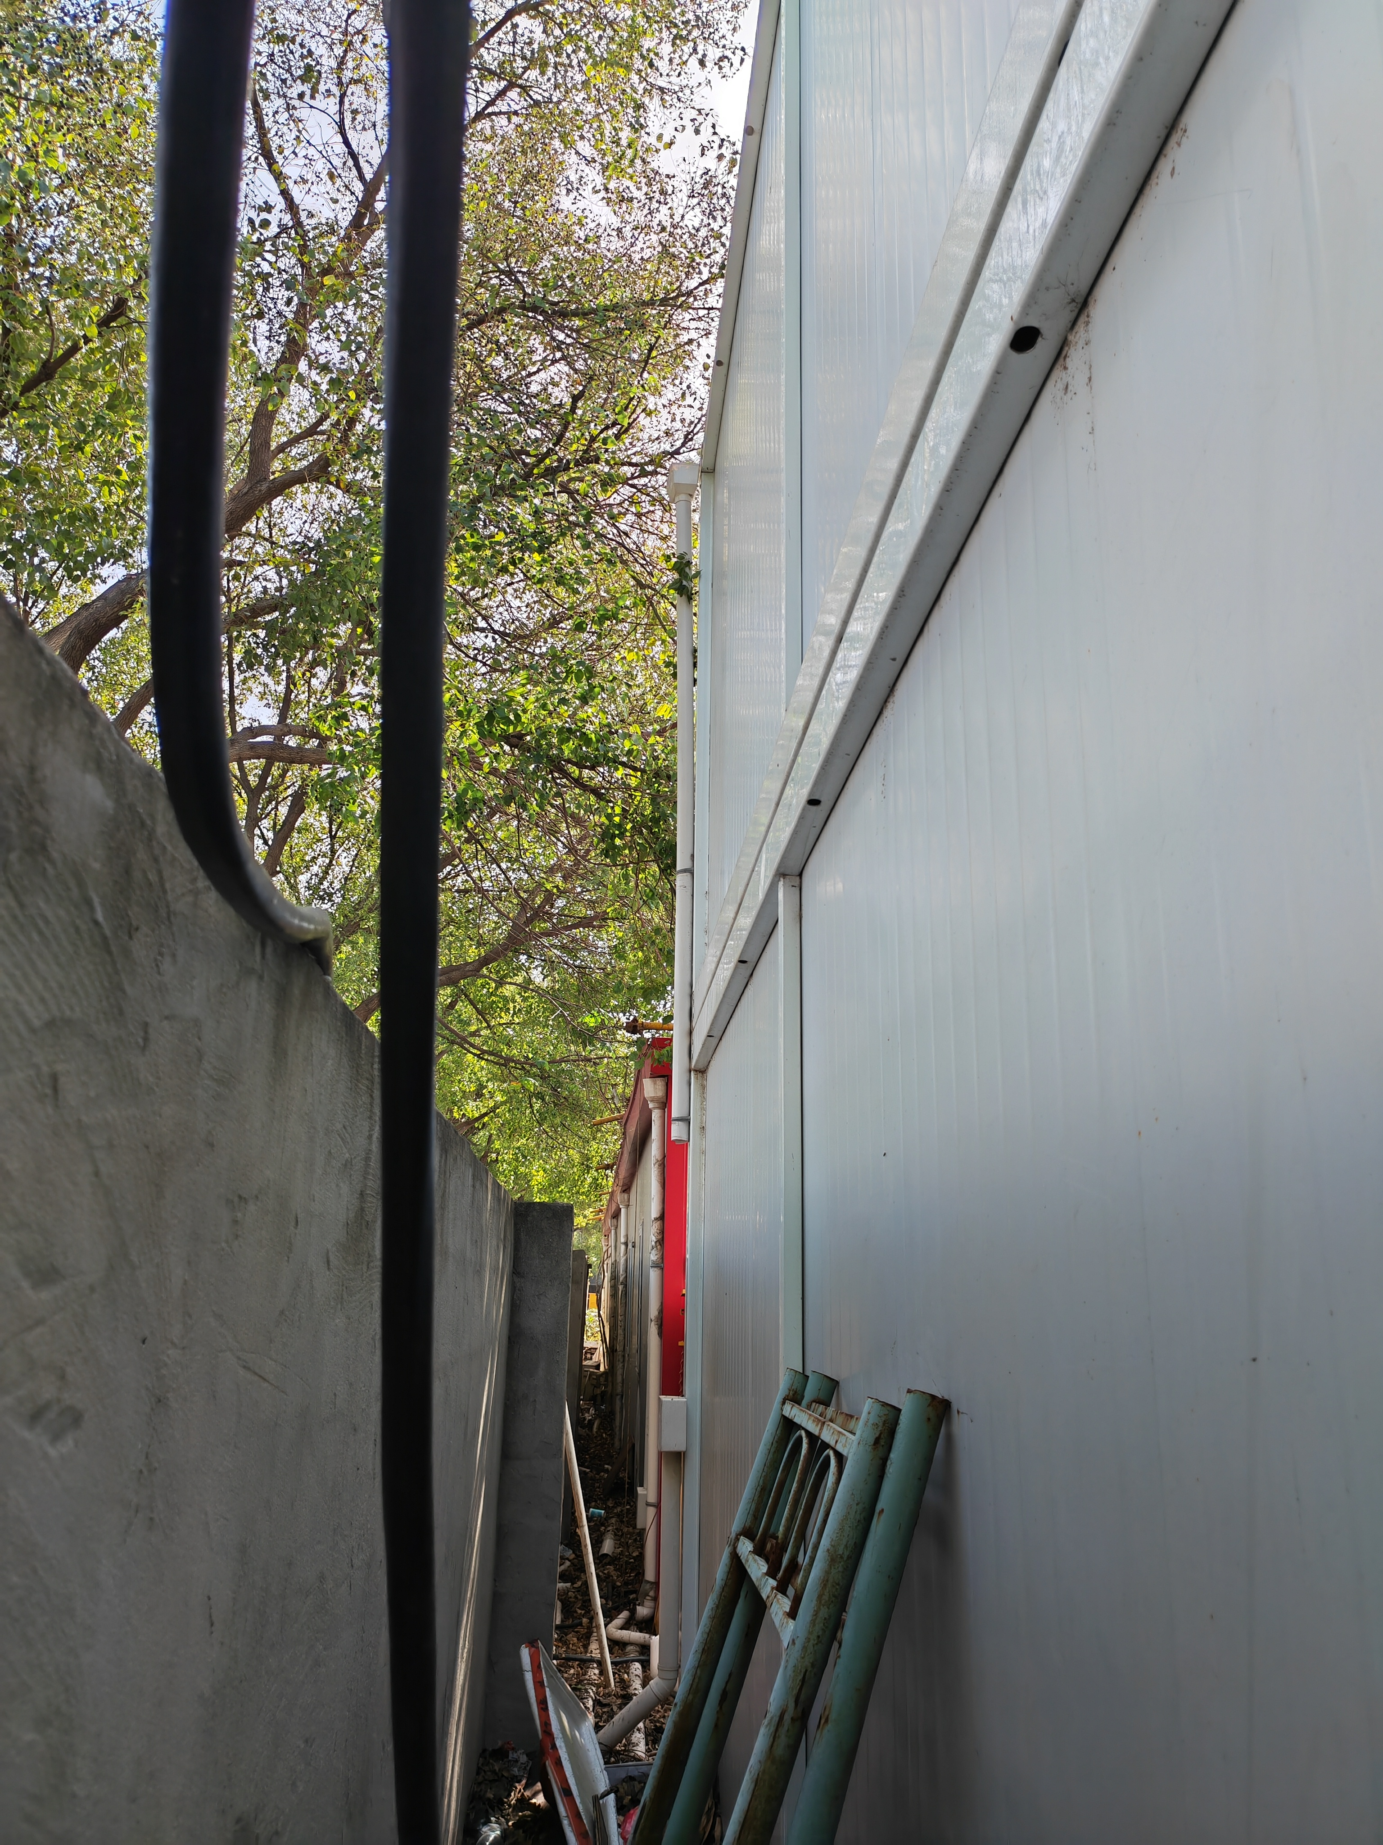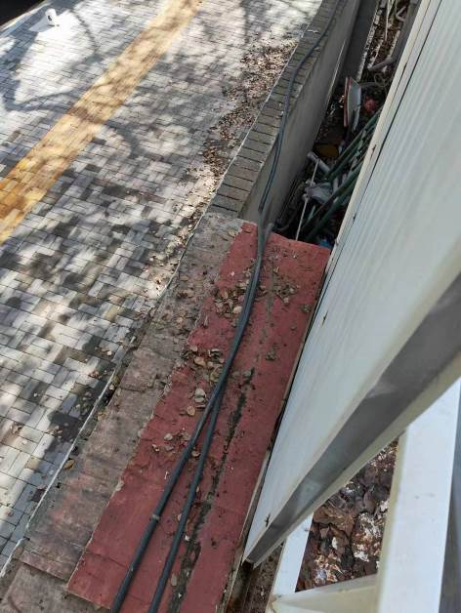
图六 图七
6.根据现场勘查和询问相关人员，事发前现场有2把钢扶梯分别斜靠放在3号活动房和4号活动房二楼过道上，4号楼的人字梯因救人需要被移走，3号房的钢扶梯仍在现场（见图一），钢扶梯高约2.5米，比单层集装箱略低，无法满足从二层平台到二层屋顶的安全登高需求。

（二）死因鉴定情况
复旦大学上海医学院司法鉴定中心鉴定意见：刘国付死因符合高坠致胸部闭合性损伤。

（三）安全管理情况
1.贮尧公司未制定安全生产管理制度和各岗位安全操作规程，未能提供对临时雇用人员的安全教育记录和安全交底记录，对拆除过程中的风险辨识不到位，未专门制定拆除施工方案，未根据现场施工需要提供安全稳定可靠的登高工具。
2.舜江公司实质上将集装箱活动房（除集装箱本体外）的拆除作业委托发包给贮尧公司。但舜江公司未认真辨识评估集装箱活动房拆除作业存在的安全风险，仅对贮尧公司的回收资质资格进行了审核，没要求贮尧公司制定拆除施工方案，没有审核拆除人员资质资格和安全教育交底情况，未认真审查贮尧公司的登高设施，对贮尧公司的作业现场督促管理不到位，未及时发现并制止贮尧公司人员不安全作业行为。
对贮尧公司的进场人员进行了安全告知，提供了《安全告知书》，告知书上有贮尧公司盖章。
四、事故造成的人员伤亡和直接经济损失

（一）伤亡人员情况
刘国付，男，62岁，湖北省英山县人，贮尧公司临时雇用人员。

（二）事故直接经济损失
事故造成直接经济损失约人民币108万。
五、事故发生原因和事故性质

（一）事故发生的原因
1.直接原因
刘国付安全意识不强，在下楼过程中踩在连接3号活动房和4号活动房的方形长钢管上借力，因钢管焊接处锈蚀严重，无法承受刘国付体重而断裂脱落，造成刘国付踩空翻落，胸部重击在外侧围墙上，造成事故。
2.间接原因
（1）贮尧公司未建立健全各项安全生产管理制度和安全操作规程，对拆除过程中的风险辨识不到位，未专门制定拆除施工方案，未落实对临时雇佣人员的安全教育培训和安全告知交底，未根据现场施工需要提供安全稳定可靠的登高工具。
（2）舜江公司未认真辨识评估集装箱活动房拆除作业存在的安全风险，将集装箱活动房（除集装箱本体外）的拆除作业委托发包给贮尧公司，没有要求贮尧公司制定拆除施工方案，没有审核拆除人员资质资格和安全教育交底情况，未认真审查贮尧公司的登高设施，对贮尧公司的作业现场督促管理不到位，未及时发现并制止贮尧公司人员不安全作业行为。

（二）事故性质
调查组认为，“11.17”事故是一起一般等级生产安全责任事故。
六、事故责任的认定和处理建议

（一）对事故责任者的责任认定和处理建议
1.刘国付，贮尧公司临时雇用人员，安全意识不强，下楼时脚踩钢管借力造成事故，对事故的发生负有直接责任，鉴于其已在事故中死亡，建议不再追究其行政责任。
2.梅福明，舜江公司安全员，安全生产职责履行不到位，安全隐患排查不到位，对贮尧公司拆除作业过程督促不力，对事故的发生负有责任，建议舜江公司依据企业规章制度予以严肃处理。
3.杭金标，舜江公司项目实际负责人，未认真履行安全生产管理职责，未认真辨识评估集装箱活动房拆除作业存在的安全风险，委托发包拆除作业没有要求贮尧公司制定拆除施工方案，没有审核拆除人员资质资格和安全教育交底情况，未认真审查贮尧公司的登高设施，对贮尧公司的作业现场督促管理不到位，未及时发现并制止贮尧公司人员不安全作业行为，违反了《中华人民共和国安全生产法》第二十一条第（五）项的规定，对事故的发生负有管理责任，建议区应急管理局依法予以行政处罚。

（二）对事故单位的责任认定和处理建议
贮尧公司未建立健全各项安全生产管理制度和安全操作规程，对拆除过程中的风险辨识不到位，未专门制定拆除施工方案，未落实对临时雇佣人员的安全教育培训和安全告知交底，未根据现场施工需要提供安全稳定可靠的登高工具，违反了《中华人民共和国安全生产法》第四条第一款、第二十八条第一款和第四十四条第一款的规定，对事故的发生负有责任，建议区应急管理局依法予以行政处罚。
七、整改防范措施建议
（一）贮尧公司要深刻吸取事故教训，切实履行安全生产主体责任，建立健全企业各项安全生产管理制度和操作规程，同时加强对从业人员的安全教育培训，督促从业人员严格执行本单位的安全生产规章制度和安全操作规程，强化对作业现场的安全管理，及时发现和制止违章作业行为，预防和避免类似事故的再次发生。
（二）舜江公司要进一步规范零星项目的承发包管理，委托发包项目的要认真审核审查承包单位的资质资格和安全生产条件，严格审查施工作业方案和人员资质资格等情况，加强对外来单位作业现场安全管理，及时发现和制止各类违规违章作业行为。

上海贮尧再生物资回收有限公司
“11.17”高处坠落死亡事故调查组
2024年1月9日

